
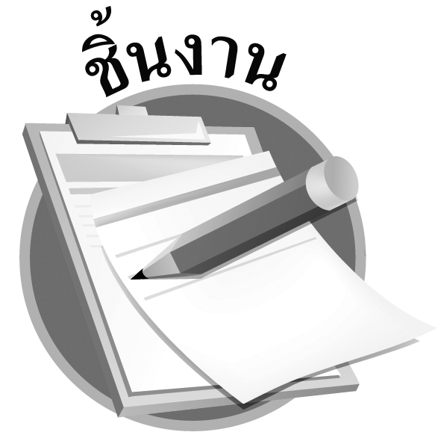
ชิ้นงานที่ ๔
เรื่อง การแต่งประโยคให้สัมพันธ์กับเหตุการณ์
ได้ คะแนน
คะแนนเต็ม ๑๐ คะแนน
ให้นักเรียนแต่งประโยคตามเหตุการณ์ที่กำหนด

๑. ขอร้องให้คุณครูอธิบายเลขข้อที่ยังไม่เข้าใจ

๒. บอกพ่อหรือแม่ว่าหลอดไฟในห้องน้ำเสีย

๓. ถามเพื่อนคนหนึ่งถึงสาเหตุที่เขาไม่มาโรงเรียนเมื่อวานนี้

๔. ปฏิเสธเพื่อนว่าไม่ไปเล่น เพราะต้องทำงานก่อน

๕. บอกคนขายว่าต้องการซื้อนม ๑ กล่อง
วันที่..............เดือน..........................................พ.ศ. ...................
ชื่อ.............................................................................ชั้น...........เลขที่.......

